Modèle de délibération

Le modèle présenté ci-dessous doit être adapté à votre collectivité et au formalisme de votre assemblée délibérante. Toutefois, il est très fortement recommandé de reprendre en l’état les visas et considérants de ce modèle.
De plus, vous devez absolument joindre en annexe de votre délibération la convention constitutive du groupement de commandes mis à disposition dans le dossier d’adhésion.

Les éléments surlignés en jaune sont à adapter en fonction de votre collectivité

Objet : Adhésion au groupement de commandes pour la dématérialisation des procédures

Depuis 2005, le Centre Interdépartemental de Gestion de la Grande Couronne de la région d'Île-de-France (CIG Grande Couronne) coordonne le groupement de commandes « dématérialisation des procédures » dans le domaine de la commande publique qui a donné lieu à cinq millésimes depuis cette date. L’objectif a été de permettre aux collectivités adhérentes au groupement et au CIG de répondre à leur obligation réglementaire de réception dématérialisée des offres dans le cadre des consultations qu’elles opèrent, de mutualiser les besoins d’accès aux plateformes numériques et de promouvoir l’innovation numérique dans les processus métiers.

Un nouveau groupement de commandes est en cours de constitution et a notamment pour objet de permettre aux collectivités d’accéder à moindre coût à des plateformes :
- de dématérialisation des procédures de marchés publics ;
- de télétransmission des actes soumis au contrôle de légalité ;
- de télétransmission des flux comptables ;
- de fourniture de certificat pour les signatures électroniques ;
- de convocations électroniques ;
- de parapheurs électroniques.

Chacune de ces prestations est bien entendu à la carte, et libre choix est laissé à la collectivité de sélectionner tout ou partie d’entre elles.

Le groupement de commandes évite à chaque collectivité de lancer une consultation individuelle et permet d’obtenir des tarifs préférentiels. Compte tenu de la complexité du contenu technique du cahier des charges et de la procédure à conduire, cette démarche s’inscrit dans une logique de simplification administrative et d’économie financière.

À cette fin, une convention constitutive de ce groupement de commandes a été établie.
Cette convention prend acte du principe et de la création du groupement de commandes. Elle désigne le Centre Interdépartemental de Gestion de la Grande Couronne comme coordonnateur. En qualité de coordonnateur du groupement, le CIG a notamment pour mission de procéder à l'ensemble des opérations conduisant au choix des titulaires des marchés et accords-cadres, au nom et pour le compte des membres du groupement, dans le respect de la réglementation relative aux marchés publics. Cette mission consiste à assurer la procédure de mise en concurrence ainsi que l’attribution, la signature et la notification des marchés publics.

La convention prévoit que les membres du groupement habilitent le coordonnateur à attribuer, signer et notifier les marchés et accords-cadres au nom et pour le compte de l'ensemble des membres constituant le groupement. À ce titre, la commission d’appel d’offres compétente est celle du coordonnateur du groupement de commandes.

La convention prévoit que le groupement de commandes est à durée indéterminée. Néanmoins, les membres adhérents pourront sortir du groupement chaque année au moyen d’une délibération et après en avoir informé le coordinateur avant le 30 octobre de la même année. De plus, le groupement de commandes est dissous de fait en cas de retrait du coordonnateur.

Le caractère permanent du groupement de commandes permettra au coordinateur d’organiser plusieurs remises en concurrence. Grâce à cela, les membres adhérents pourront bénéficier d’un cadre de référence pour leurs achats, tout en satisfaisant aux exigences de remise en concurrence périodique.
Une nouvelle période d’adhésion aura lieu avant chaque remise en concurrence afin de permettre à de nouveaux membres d’intégrer le groupement.

La convention précise que la mission du CIG Grande couronne comme coordonnateur ne donne pas lieu à rémunération. Cependant, les frais de procédure de mise en concurrence, les autres frais occasionnés pour le fonctionnement du groupement, et les sessions mutualisées de présentation font l'objet d'une refacturation aux membres du groupement selon les modalités suivantes :

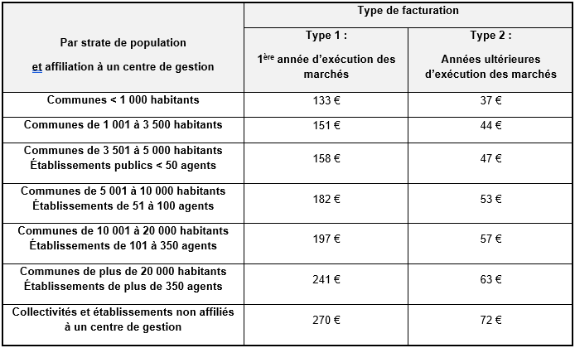

Les caisses des écoles et les CCAS des communes adhérentes sont exonérés des facturations de « type 2 ».

Les prix appliqués, ainsi que les modalités de paiement des prestataires de services par l’ensemble des adhérents du groupement, seront fixés dans les marchés et/ou accords-cadres.

Il appartient à chaque membre du groupement d’examiner, d’adopter et d’autoriser son exécutif à signer cette convention constitutive du groupement de commandes.

Par conséquent,

Vu le Code général des collectivités territoriales,

Vu le Code de la commande publique, notamment ses articles L2113-6 et L2113-7,

Vu la convention constitutive du groupement de commandes pour la dématérialisation des procédures,

Considérant l’intérêt de rejoindre le groupement de commandes pour la dématérialisation des procédures

Le Conseil Municipal / Communautaire / Syndical / d’administration, après avoir délibéré :

- Approuve l’ensemble des clauses de la convention constitutive du groupement de commande ;

- Décide d’adhérer au groupement de commandes permanent pour la dématérialisation des procédures ;

- Autorise son représentant légal à signer la convention constitutive du groupement de commandes ainsi qu’à prendre toutes les mesures nécessaires à l’exécution de la présente délibération ;

- Indique son souhait de participer à la prochaine remise en concurrence des lots suivants :
- Lot 1 : Dématérialisation des procédures de passation des marchés publics ;
- Lot 2 : Télétransmission des actes soumis au contrôle de légalité ;
- Lot 3 : Dématérialisation de la comptabilité publique ;
- Lot 4 : Fourniture de certificats de signatures électroniques ;
- Lot 5 : Fourniture d’une solution de convocation électronique ;
- Lot 6 : Fourniture d’une solution de parapheur électronique ;

- Habilite le coordinateur du groupement de commande à attribuer, signer et notifier les marchés publics et/ou accords-cadres passés dans le cadre du groupement ;

- Autorise son représentant légal à prendre toutes les dispositions concernant les préparations, passations, exécutions et règlement des marchés et/ou accords-cadres à venir dans le cadre du groupement ;

- Décide que les dépenses inhérentes à la mise en œuvre du groupement et de l’ensemble de ses procédures seront imputées sur le budget de l’exercice correspondant.

P.J. / Convention constitutive du groupement de commande « Dématérialisation des procédures » ;

